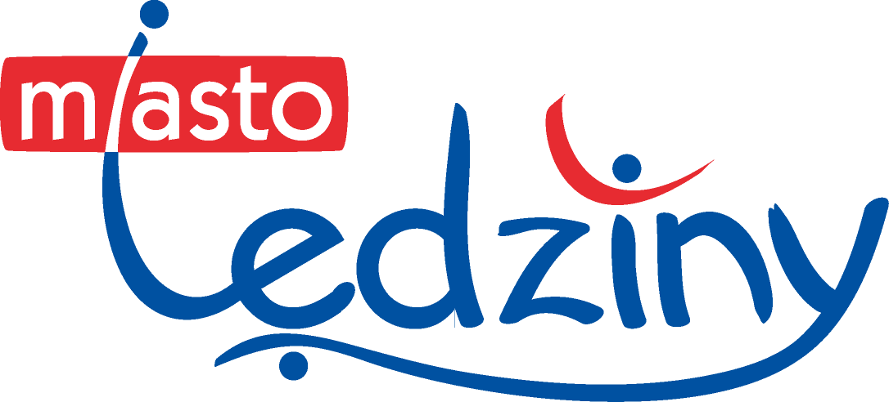

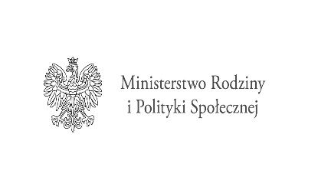
OŚWIADCZENIE UCZESTNIKA PROGRAMU

Oświadczenie o sprawowaniu bezpośredniej opieki

Oświadczam iż zamieszkuję we wspólnym gospodarstwie domowym i sprawuję całodobową opiekę nad osobą/dzieckiem z niepełnosprawnością, w związku z opieką nad którą ubiegam się
o przyznanie usług opieki wytchnieniowej w roku 2025.

………………………………………..
(data, podpis)

